

Laboratorio 1: Aplicación web desde el cliente
y desde el servidor

Objetivos:

Al finalizar el laboratorio el estudiante será capaz de:
- Identificar las principales características del XAMPP
- Instalar Apache
- Identificar las diferencias de trabajar formularios en el lado del servidor y del lado del cliente.

Seguridad:

- Ubicar maletines y/o mochilas en el gabinete del aula de Laboratorio.
- No ingresar con líquidos, ni comida al aula de Laboratorio.
- Al culminar la sesión de laboratorio apagar correctamente la computadora y la pantalla, y ordenar las sillas utilizadas.

Equipos y Materiales:

- Una computadora con:
- Windows 7 o superior
- Conexión a la red del laboratorio
- Instalador de XAMPP

Procedimiento:

Instalación de XAMPP

- Proceso de instalación de XAMPP
  - Solicite al instructor, el archivo de instalación de XAMPP
xampp-win32-1.8.1-VC9-installer.exe
  - Copie el archivo instalador al escritorio del equipo virtual
  - Doble clic en el instalador para iniciar el proceso de instalación.
  - Al llegar a la ventana “Select Components”, veremos los distintos componentes instalados durante el proceso. Anótelos y defínalos en su informe sobre este laboratorio.
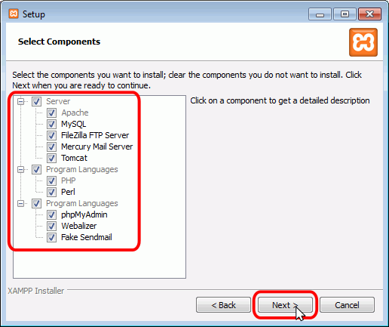
  - Durante la instalación, si en el ordenador no se había instalado Apache anteriormente, se mostrará un aviso del cortafuego de Windows para autorizar a Apache para comunicarse en las redes domésticas o de trabajo, lo que debemos permitir haciendo clic en el botón "Permitir acceso".
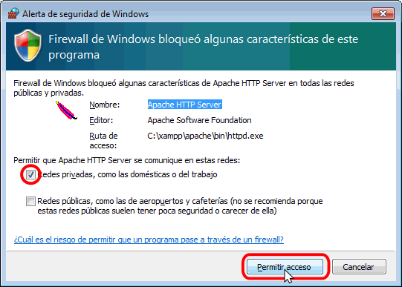
  - Proceda con la instalación del programa
  - Espere que finalice el proceso de instalación. Clic en el botón Finish

XAMPP

- Identificación del Panel de Control de XAMPP
  - El panel de control de XAMPP se divide en tres zonas:
  - la zona de módulos, que indica para cada uno de los módulos de XAMPP: si está instalado como servicio, su nombre, el identificador de proceso, el puerto utilizado e incluye unos botones para iniciar y detener los procesos, administrarlos, editar los archivos de configuración y abrir los archivos de registro de actividad.
  - la zona de notificación, en la que XAMPP informa del éxito o fracaso de las acciones realizadas
  - la zona de utilidades, para acceder rápidamente
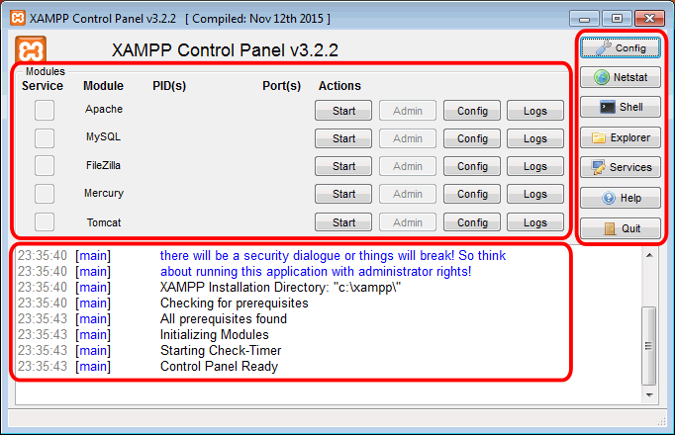
  - Para cerrar el panel de control de XAMPP hay que hacer clic en el botón Quit (al cerrar el panel de control no se detienen los servidores):
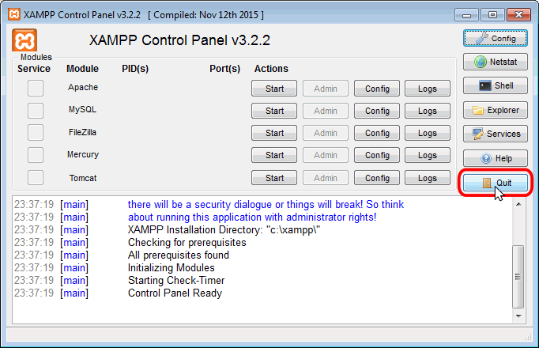
  - El botón Cerrar en forma de aspa no cierra realmente el panel de control, sólo lo minimiza:
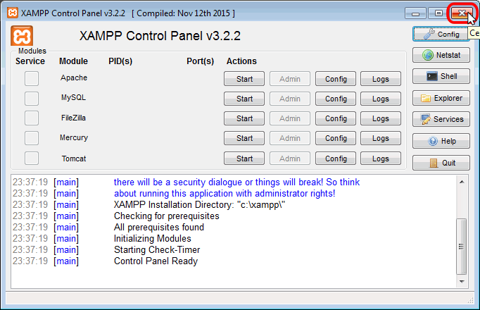

  - Si se ha minimizado el panel de control de XAMPP, se puede volver a mostrar haciendo doble clic en el icono de XAMPP del área de notificación.

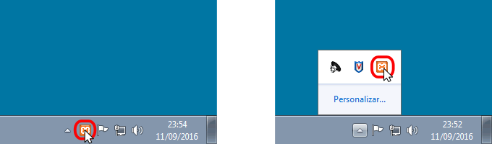

  - Haciendo clic derecho en el icono de XAMPP del área de notificación se muestra un menú que permite mostrar u ocultar el panel de control, arrancar o detener servidores o cerrar el panel de control.

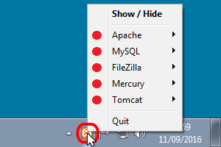

  - Se pueden abrir varios paneles de control simultáneamente y cualquiera de ellos puede iniciar o detener los servidores, pero no es aconsejable hacerlo ya que puede dar lugar a confusiones (por ejemplo, al detener un servidor desde un panel de control los otros paneles de control interpretan la detención como un fallo inesperado y muestran un mensaje de error).
Cuando se pone en marcha por primera vez cualquiera de los servidores que instala XAMPP, el cortafuego de Windows pide al usuario confirmación de la autorización.
Por ejemplo, la primera vez que se pone en marcha Apache mediante el botón Start correspondiente...
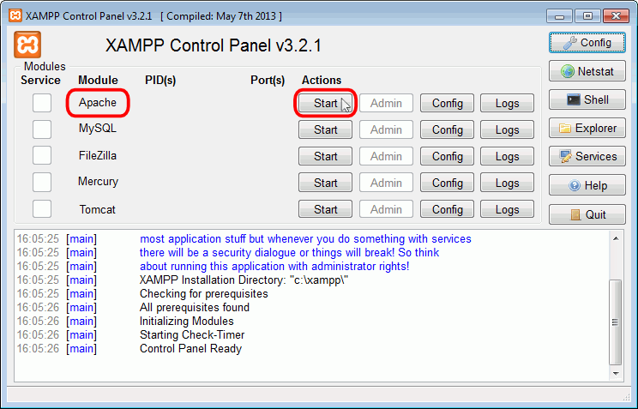

  - ... como Apache abre puertos en el ordenador (por primera vez), el cortafuegos de Windows pide al usuario confirmación. Para poder utilizarlo hace falta al menos autorizar el acceso en redes privadas:

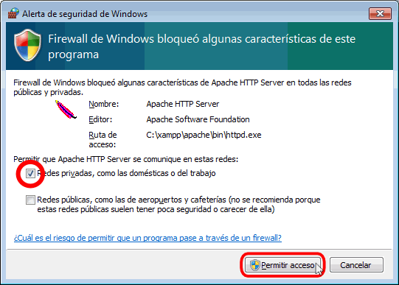

  - Si el arranque de Apache tiene éxito, el panel de control mostrará el nombre del módulo con fondo verde, su identificador de proceso, los puertos abiertos (http y https), el botón "Start" se convertirá en el botón "Stop" y en la zona de notificación se verá el resultado de las operaciones realizadas.
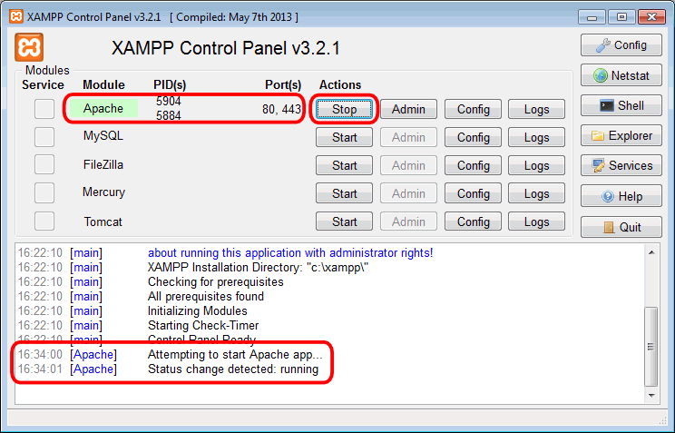
  - Si se abre el programa "Firewall de Windows con seguridad avanzada", en el apartado de Reglas de entrada pueden verse las nuevas reglas añadidas.
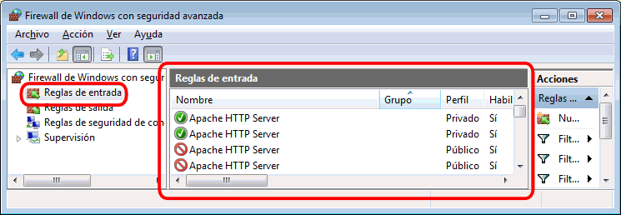
  - Instalar Apache como servicio de Windows
Si queremos que un servidor arranque como servicio, es decir, que se ponga en marcha cada vez que arrancamos el ordenador, hay que marcar la casilla Service correspondiente.
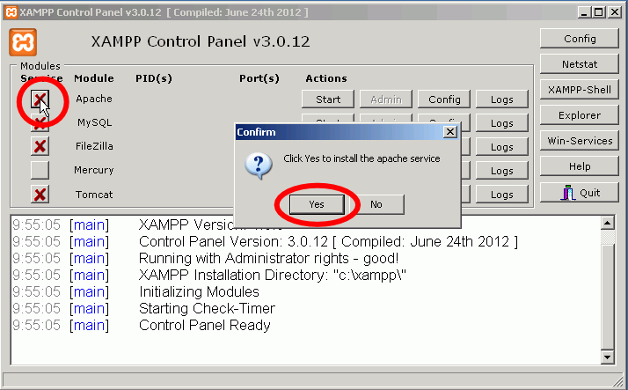
  - Si el servicio se instala correctamente, se indica en el panel inferior. Los servicios instalados se indican con una marca verde en la columna Service

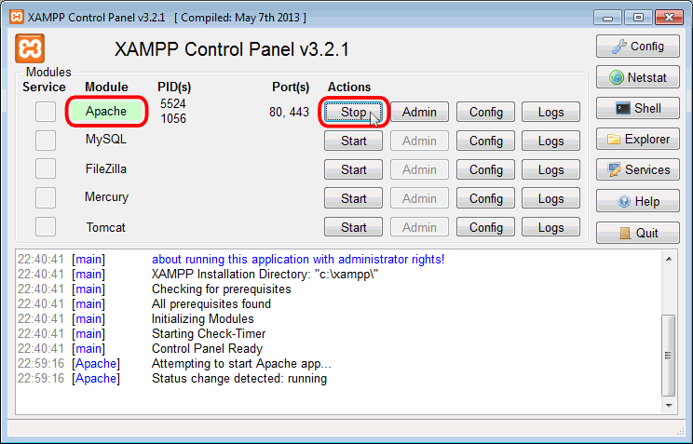

  - Al reiniciar el ordenador, el panel de control de XAMPP indica los servicios arrancados:
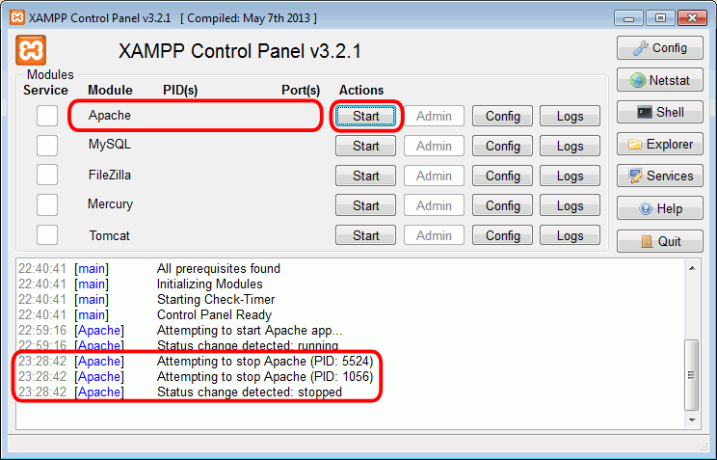

  - Editar archivos de configuración de Apache o PHP
Los dos archivos principales de configuración son los archivos httpd.conf (Apache) y php.ini (PHP). Para editarlos se puede utilizar el panel de control de XAMPP, que los abre directamente en el bloc de notas. Para ello hay que hacer clic en el botón "Config" correspondiente a Apache y hacer clic en el archivo que se quiere editar.
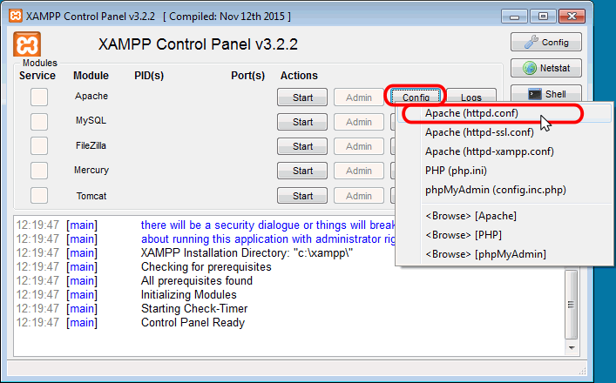
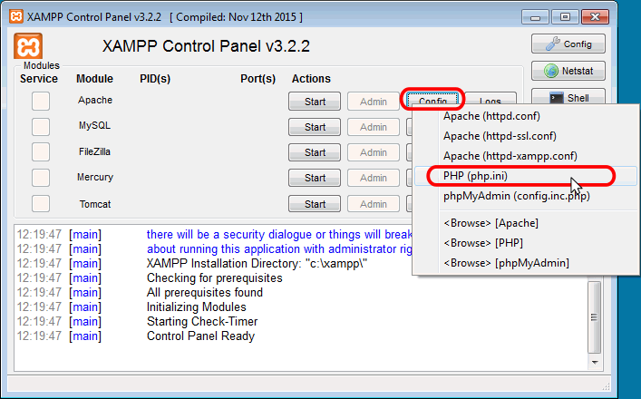

- Formulario desde BackEnd
  - Cree el archivo formulario.php en la carpeta C:\xampp\htdocs con el siguiente contenido:

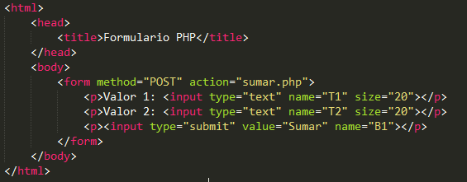
  - Cree el archivo sumar.php en la misma carpeta con el siguiente contenido:
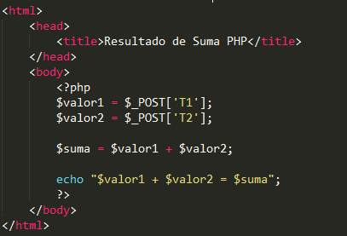

  - Visualice lo redactado accediendo a la dirección http://localhost/formulario.php. Adjunte capturas del proceso.
Después de haber visto lo que se puede obtener, intentemos reducir la cantidad de archivos.
Cree el archivo formulario2.php con el siguiente contenido:

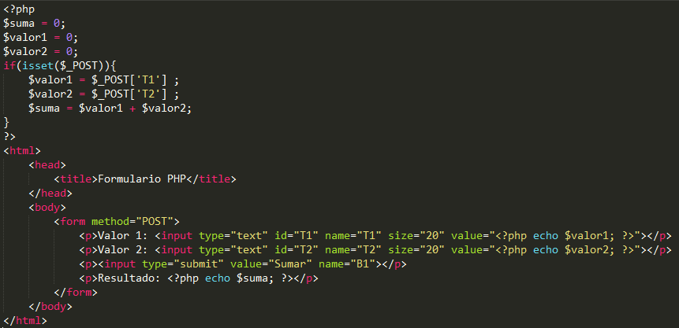

  - Visualice lo redactado accediendo a la dirección http://localhost/formulario2.php.

- Formulario desde FrontEnd
  - Crearemos el archivo formulario3.html con el siguiente contenido:

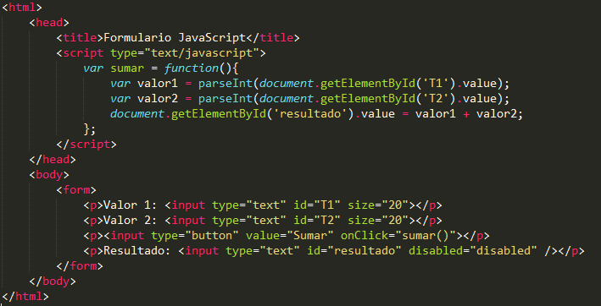
  - Visualice lo redactado accediendo a la dirección http://localhost/formulario3.html. Adjunte capturas del proceso.
  - Intente sumar los siguientes valores, anote el resultado y explique:
  - 1 + 1 = _________2_____ => La suma de los números enteros 1 y 1 es 2.
  - 1000 + 152 = ____1152_____ => La suma de los números enteros 1000 y 152 es 1152.
  - 5 + prueba = _____Nan_____ => El valor “prueba” es una cadena , cuyo tipo de dato no es operable.
  - 2.5 + 6.8 = _______8____ =>
  - Vemos que la última suma no es como deseamos. Explique por qué:
_____________El resultado es 8 puesto que al capturar los valores los convertimos a enteros, es por eso que la suma en realidad fue 2 +6._____________________________________________________________________________________________________________________________________________________________________________________________________________
  - Adjunte una captura del código con la solución a nuestro problema actual.

Tarea:

- Averigüe en Internet las funcionalidades de los demás servicios que contiene el XAMPP instalado durante el laboratorio.
- Desarrolle las siguientes tareas en PHP y en JavaScript. Adjuntar el código:
  - Calcular la comisión sobre las ventas totales de un empleado, sabiendo que el empleado no recibe comisión si su venta es hasta S/.150, si la venta es superior a S/.150 y menor o igual a S/.400 el empleado recibe una comisión del 10% de las ventas y si las ventas son mayores a 400, entonces la comisión es de S/.50 más el 9% de las ventas
  - Dado un número entero; determinar si el mismo es par, impar o nulo.
  - Determinar la cantidad de dígitos que tiene un número entero y además mostrar la suma de los dígitos pares e impares.
  - Mostrar los 50 primeros números múltiplos de 7, pero NO múltiplos de 2,3 o 5.
Conclusiones:
Indicar las conclusiones que llegó después de los temas tratados de manera práctica en este laboratorio.

